1.

\*\*\*\*\*\*\*\*\*\*\*\*\*\*\*\*This is the program for question 1\*\*\*\*\*\*\*\*\*\*\*\*\*\*\*\*\*\*

Enter 10 elements for array1 56 25 45 33 2 5 9 7 10

Your Array is:  1       56      25      45      33      2       5       9    10

Smallest Number=1                                                         Largest number=56

2.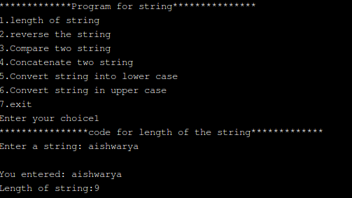

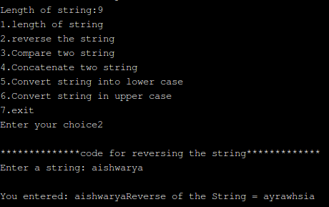

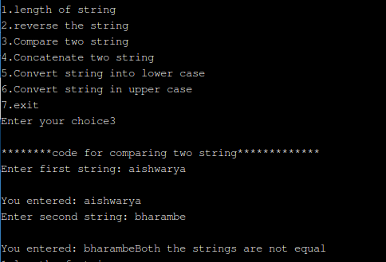

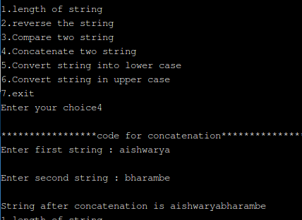

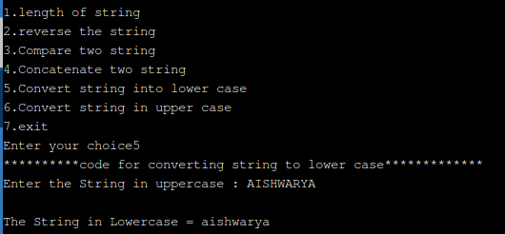

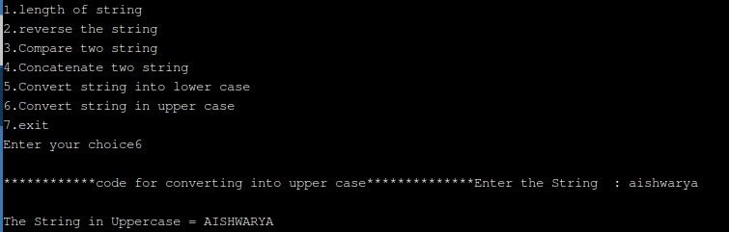

3.

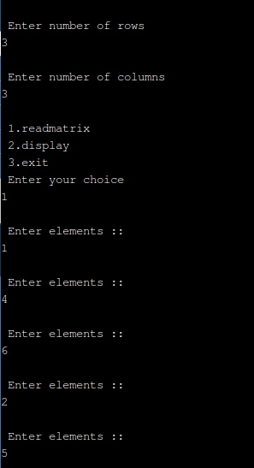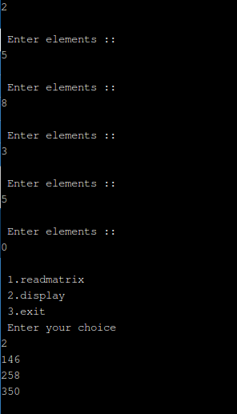

4.

